UNIVERSIDAD ARGENTINA DE LA EMPRESA (UADE)
Licenciatura en Administración de Empresas — Doble titulación con Licenciatura en Marketing
Diseño y Desarrollo Web (10244) — Profesora: Patricia Litovicius
PROYECTO FINAL INDIVIDUAL
Carpeta de Diseño y Desarrollo
Centro de Transporte: Terminal Güemes (Salta) · Consultora: Samson Digital
Alumno: Ricardo Salomon Samson Sanchez
Modalidad: trabajo individual (equivalente a las Actividades 1, 2 y 3 grupales)
Fecha de presentación: 10/07/2026 — Examen Final Anticipado

Índice
- 1. Enlaces y entregables del proyecto
- 2. Descripción del proyecto (identidad de marca) · proyecto de renovación de la terminal
- 3. Público objetivo
- 4. Identidad visual: color y tipografía
- 5. Mapa del sitio
- 6. Wireframes y prototipo
- 7. Justificación de las decisiones de diseño: organización, heurísticas de Nielsen, leyes de UX, responsive
- 8. Funcionalidades desarrolladas con JavaScript
- 9. Investigación de frameworks y tecnologías · publicación (hosting y dominio) · validación
- 10. Video de presentación: guion
- 11. Participación y bitácora de trabajo
- 12. Decisiones tomadas a partir de las devoluciones de la cátedra

1. Enlaces y entregables del proyecto
Todos los entregables quedan integrados desde el sitio de la consultora, tal como se pidió en clase: desde Samson Digital se accede a la página personal, a la documentación (este PDF) y al sitio del centro de transporte, que a su vez enlaza la página de la línea.
Recurso | Enlace
Consultora Samson Digital (punto de entrada) | Samson Digital — Diseño y Desarrollo Web · Salta
Centro de transporte Terminal Güemes | Terminal Güemes — Centro de Transporte de Salta
Página de línea: Expreso El Cardón | Expreso El Cardón — Salta · Cafayate | Terminal Güemes
Página personal del alumno | Ricardo Samson — Página personal
Repositorio en GitHub | Rishar7/proyecto-final-ddw: Proyecto final Diseño y Desarrollo Web - UADE 2026
Video de presentación (3 minutos) | Video Recorrido del Sitio | Diseño y Desarrollo Web | UADE

2. Descripción del proyecto
El proyecto consiste en el portal web de Terminal Güemes, un centro de transporte ficticio de la ciudad de Salta que centraliza cuatro servicios: dos corredores urbanos (C1 Centro–San Lorenzo y C2 Centro–Cerro San Bernardo), un interurbano del Valle de Lerma (V1) y un servicio de media distancia, el Expreso El Cardón, que une Salta con Cafayate por la Ruta Nacional 68 y cuenta con su página individual completa.
La elección del tema es deliberada: vivo en Salta y conozco su terminal de primera mano. En clase la profesora mostró el sitio real de la Terminal de Salta como ejemplo de la información que debe concentrar una terminal, señalando a la vez que su ejecución resulta molesta de usar y técnicamente floja. Este proyecto toma exactamente ese caso real y lo rediseña: misma necesidad de información (boleterías, informes, baños, locales, espera, estacionamiento), pero con una experiencia de usuario cuidada, responsive y accesible.
El objetivo comunicacional es transmitir cercanía, claridad y confianza: que cualquier persona entienda en segundos qué servicios existen, cómo llegar a su destino, en qué estado está el servicio y qué encuentra dentro de la terminal. El sitio se organiza en una página de inicio, dos vistas internas (La Terminal y Contacto), anclas internas de navegación y la página de la línea.

2.1. Identidad de marca
El nombre homenajea a Martín Miguel de Güemes, prócer salteño, y el isologotipo reproduce la guarda del poncho güemesiano (rojo y negro), un símbolo que cualquier salteño reconoce al instante. La página de línea tiene identidad propia dentro del sistema: el Expreso El Cardón toma su nombre del cactus icónico del noroeste, con isologotipo propio y color terracota. Así, cada servicio se diferencia (como exige la consigna) sin romper la coherencia visual del conjunto.

2.2. Sección especial: el proyecto de renovación de la terminal
El sitio incorpora una sección dedicada al proyecto real de renovación de la Terminal de Salta, que se viralizó en redes y medios locales: más de 2.500 m² con 50 locales (bancos, farmacia, coworking, gimnasio, consultorios, librería y gastronomía), autoservicio vehicular, parque temático gratuito para familias, área de encomiendas, retorno del estacionamiento de cortesía de 15 minutos y criterios de sustentabilidad (energía solar, iluminación LED y climatización eficiente), con la zona activa las 24 horas.
Las dos imágenes de la sección son renders generados con inteligencia artificial sobre el predio real, difundidos por el medio salteño Expresión del Sur; el sitio los declara como tales y cita la fuente en cada epígrafe (uso transparente de la IA, como se trabajó en la cursada). Técnicamente se integran con etiquetas semánticas figure/figcaption, texto alternativo descriptivo, carga diferida (loading lazy) y una galería en Grid responsive con zoom suave al pasar el mouse. Los archivos se alojan localmente, renombrados sin espacios ni caracteres especiales para asegurar URL válidas al publicar. En la página de la línea, además, todas las paradas ilustradas usan imágenes locales: el render de la terminal renovada en la cabecera (enlazado al proyecto de renovación), dos fotografías reales de la Quebrada de las Conchas en Alemanía y Garganta del Diablo, y los viñedos de Cafayate en la llegada.
El argumento que une todo el proyecto: la renovación física necesita esta renovación digital. Este sitio es la capa digital de esa terminal renovada: el plano ya incluye la dársena de cortesía de 15 minutos, el guarda equipaje se corresponde con el área de encomiendas y hasta la paleta terracota del render coincide con la identidad elegida.

3. Público objetivo
Se definieron cuatro segmentos, cada uno conectado con decisiones de diseño concretas y verificables en el sitio:
Segmento | Necesidad principal | Decisión de diseño que responde
Trabajadores y estudiantes que viajan a diario | Saber ya si el servicio funciona y cuándo sale el próximo | Alertas en tiempo real con hora de publicación, pizarra de próximas salidas calculada con la hora del dispositivo y buscador ¿Cómo llego?
Turistas (nacionales y extranjeros) | Planificar el viaje a Cafayate y ubicarse en una terminal desconocida | Página completa de la línea con recorrido km a km, parada panorámica señalizada y plano interactivo de la terminal
Familias | Seguridad, comodidad y previsibilidad | Información de sala de espera, locales, guarda equipaje y datos útiles del viaje (equipaje incluido, parada técnica con baños)
Personas mayores y personas con discapacidad | Poder usar el sitio y el transporte real | Tipografía generosa, alto contraste, modo oscuro, navegación por teclado en el plano, y accesibilidad del vehículo: rampa, espacio para silla de ruedas, anuncio sonoro de paradas, asientos prioritarios

Distinción importante que remarcó la profesora en clase: la sección de accesibilidad no habla solo del sitio web sino del transporte físico (rampas, anuncios sonoros, USB, perros de asistencia). La accesibilidad digital, además, está integrada en todo el sitio en lugar de declamada en un apartado.

4. Identidad visual: color y tipografía

4.1. Paleta de colores
La paleta combina un color de marca con un sistema de color funcional: cada servicio tiene su color, que se repite en tarjetas, chapas, bordes y carteles. El color no decora: codifica información, igual que en la calle.
Color / rol | Valor | Función en la interfaz
Rojo güemesiano (marca) | #a32633 | Identidad, logotipo, botones primarios, acentos. Remite al poncho salteño.
Carbón cálido | #26201e | Texto principal y footer. Contraste alto para lectura.
Crema | #faf6ef | Fondo general: cálido como la paleta regional, descansa la vista.
Verde C1 | #2e7d46 | Identifica al corredor Centro–San Lorenzo.
Azul C2 | #2563b8 | Identifica al corredor Centro–Cerro San Bernardo.
Dorado V1 | #b98a12 | Identifica al interurbano del Valle de Lerma.
Terracota EC | #c2542b | Identifica al Expreso El Cardón; colorea toda su página.
Verde / dorado / rojo de estado | #2e7d46 · #b98a12 · #b3282d | Semáforo del sistema de alertas: normal, demoras, reprogramado.

En el sitio los colores están declarados como variables CSS (custom properties) en :root, y el modo oscuro solo redefine esas variables con el atributo data-tema del elemento html: una sola fuente de verdad para todo el sistema.

4.2. Tipografía
Se usa una única familia sans serif del sistema (Segoe UI / Roboto / Helvetica / Arial). Justificación: (a) legibilidad máxima en pantalla, crítica para un público que consulta desde el celular en la calle; (b) rendimiento y sostenibilidad: no se descargan fuentes externas, el sitio carga más rápido; (c) jerarquía por escala y peso, no por variedad de familias: títulos grandes en negrita, cuerpo de 1.06rem con interlineado 1.6, etiquetas en mayúsculas con espaciado (kickers). Los tamaños se definen en unidades relativas (rem y clamp), no en píxeles fijos, para respetar la configuración de tamaño de letra del usuario.

5. Mapa del sitio
El proyecto replica la estructura pedida en clase: la consultora es el punto de entrada y desde ella se llega a todo (página personal, documentación PDF y proyecto); el centro de transporte enlaza sus vistas internas y la página de la línea. No hay callejones sin salida: toda página permite volver.
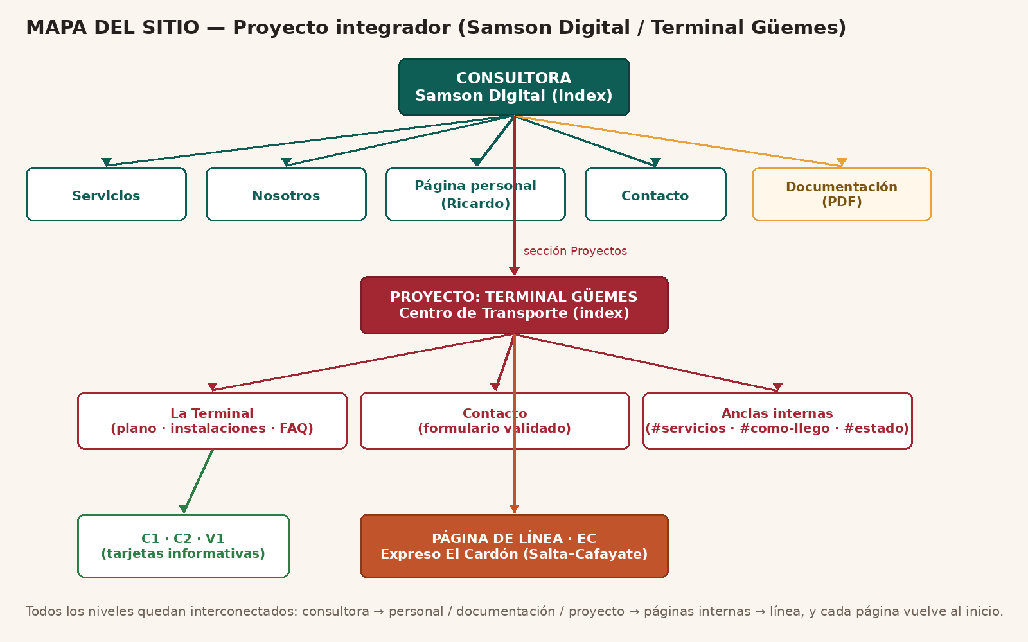
Figura 1: mapa del sitio con los tres niveles interconectados.

6. Wireframes y prototipo
Antes de codificar se definieron wireframes de baja fidelidad de las tres plantillas clave. La decisión estructural más importante está en la página de línea: el recorrido se presenta como línea de tiempo vertical, una parada debajo de la otra, porque en el celular se lee de arriba hacia abajo; las listas horizontales de estaciones fallan en pantallas angostas (observación hecha por la docente en las devoluciones grupales).
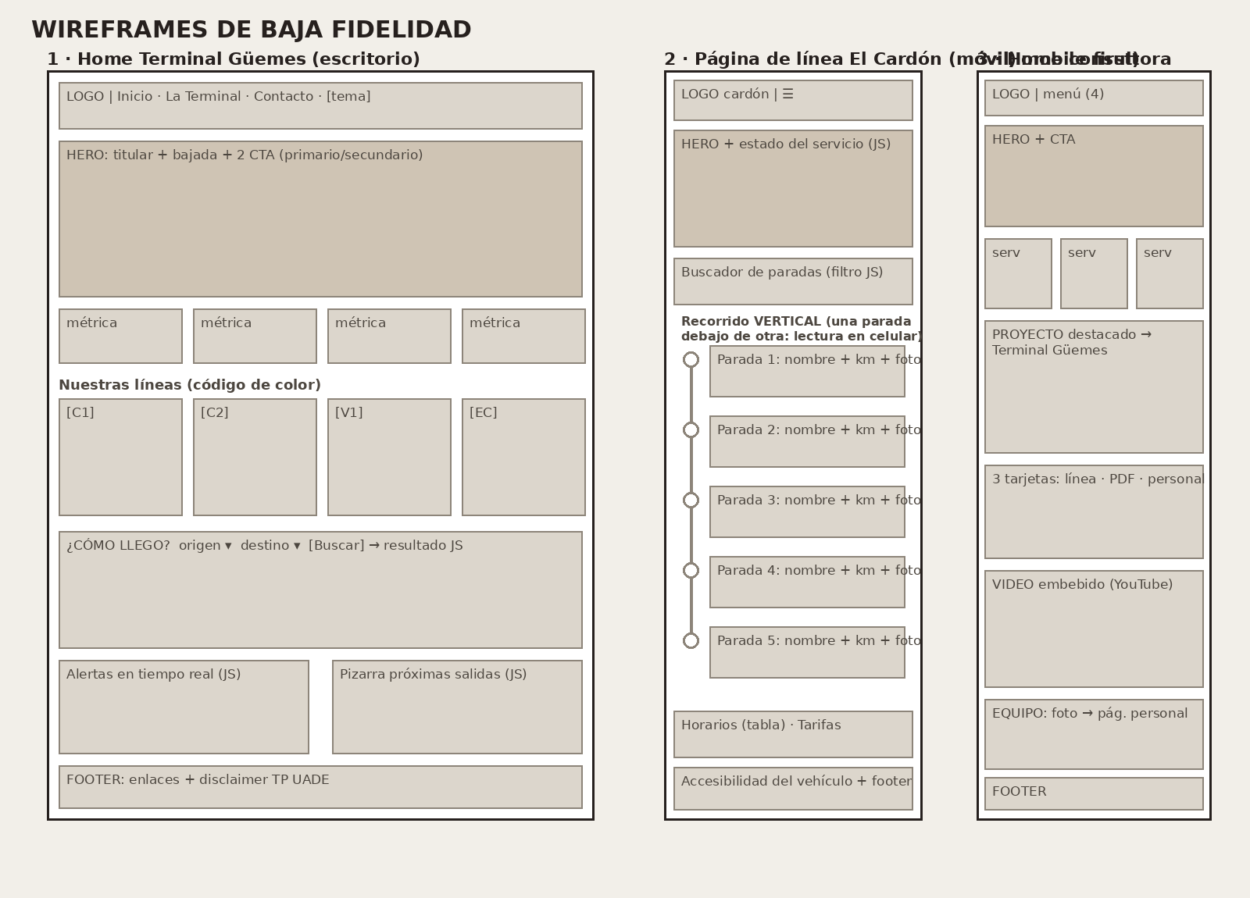
Figura 2: wireframes del home de la terminal (escritorio), página de línea (móvil) y consultora.
El prototipo de alta fidelidad es el propio sitio publicado: al ser un proyecto individual, se priorizó iterar el diseño directamente en código HTML/CSS, manteniendo los wireframes como plano de decisión.

7. Justificación de las decisiones de diseño (UX)

7.1. Organización del contenido
La página de inicio sigue una narrativa descendente de landing: (1) hero con la promesa y dos llamados a la acción; (2) métricas de credibilidad; (3) las cuatro líneas con su código de color; (4) buscador ¿Cómo llego?; (5) estado del servicio y próximas salidas. Es el patrón de pirámide invertida: primero lo que la mayoría vino a buscar, después el detalle. Cada bloque se separa con espacio en blanco y un kicker en mayúsculas que titula la unidad temática (agrupamiento por proximidad de Gestalt).

7.2. Heurísticas de Nielsen aplicadas
- Visibilidad del estado del sistema: las alertas en tiempo real muestran hora de publicación; la pizarra dice a qué hora sale cada servicio y cuánto falta; los botones tienen estados hover y focus; el formulario confirma el envío con un mensaje personalizado; la chapa de estado de la línea dice si el servicio está operativo según la hora real.
- Consistencia y estándares: barra de navegación arriba con el logo a la izquierda que vuelve al inicio, footer con enlaces y contacto, formularios con etiquetas visibles, iconografía convencional y código de color tipo semáforo. El usuario aplica lo que ya sabe de otros sitios.
- Prevención de errores: los campos del buscador son selectores cerrados (no texto libre), de modo que no se puede escribir mal un destino; las fechas y horarios los calcula el sistema.
- Ayudar a reconocer y corregir errores: la validación del formulario marca el campo exacto, en rojo, con un mensaje en español que dice cómo corregirlo (por ejemplo: 'Ingresá un correo válido, por ejemplo nombre@dominio.com').
- Estética y diseño minimalista: cada vista muestra solo lo relevante a su objetivo; el espacio en blanco separa y jerarquiza; no hay ornamentos que compitan con la información.

7.3. Leyes de UX
- Ley de Hick: a más opciones, más tiempo de decisión. Por eso el menú tiene solo tres ítems más el conmutador de tema, el hero ofrece dos acciones (una primaria y una secundaria) y la red se presenta en cuatro tarjetas.
- Ley de Fitts: el tiempo para alcanzar un objetivo depende de su tamaño y distancia. Botones grandes con buen padding, tarjetas completamente clickeables, barra de navegación fija siempre al alcance y campos de formulario amplios, pensados también para pantallas táctiles.
- Ley de proximidad (Gestalt): los elementos relacionados se perciben como grupo: cada sección se encapsula con espacio en blanco, y dentro de las tarjetas la chapa, el título y el dato de frecuencia forman una unidad.

7.4. Diseño responsive (mobile first)
Los estilos base están escritos para celular y las media queries (640 px y 900 px) agregan columnas en pantallas grandes: las grillas pasan de una a cuatro columnas con Grid, el menú se pliega en hamburguesa manejada por JavaScript, y el recorrido de la línea es vertical por diseño. Las tablas de horarios tienen desplazamiento horizontal contenido para no romper el layout en móvil.

8. Funcionalidades desarrolladas con JavaScript
Todo el JavaScript es propio, está comentado línea por línea en español y usa exclusivamente conceptos vistos en la materia: DOM (getElementById, querySelector, querySelectorAll), eventos con addEventListener, funciones flecha, const/let según ámbito, arrays de objetos, template strings y el objeto Date.
Funcionalidad | Cómo funciona | Dónde
Buscador ¿Cómo llego? | Array de objetos como base de datos simulada; find() busca la combinación origen+destino y se muestra servicio, andén, próxima salida (calculada con Date y la frecuencia), duración y tarifa | Inicio de la terminal
Alertas en tiempo real | Array de novedades con estado (ok/alerta/corte); forEach crea cada tarjeta con createElement y calcula la hora de publicación real restando minutos a Date.now() | Inicio de la terminal
Pizarra de próximas salidas + reloj | El resto de la división (minutos del día % frecuencia) da cuánto falta para cada servicio; setInterval refresca el reloj cada segundo y la pizarra cada 30 | Inicio de la terminal
Plano interactivo | Cada punto del SVG es un role=button con datos en atributos data-*; al hacer clic (o Enter/Espacio con teclado) el panel lateral muestra dataset.titulo y dataset.detalle | La Terminal
Acordeón de preguntas frecuentes | querySelectorAll toma todas las preguntas y classList.toggle abre una respuesta por vez | La Terminal
Validación de formularios | preventDefault + reglas propias (longitud mínima, expresión regular de email, selección obligatoria); errores por campo y mensaje de éxito personalizado con template string | Contacto (terminal y consultora)
Modo claro/oscuro | Cambia el atributo data-tema del html; las variables CSS hacen el resto; localStorage recuerda la elección entre visitas | Todo el sitio de la terminal
Estado del servicio y próxima salida de la línea | Los horarios reales de la tabla viven en un array en minutos; find() localiza la primera salida futura y calcula cuánto falta | Página El Cardón
Buscador de paradas | Evento input en cada tecla; includes() compara en minúsculas y oculta las paradas que no coinciden, con mensaje de 'sin resultados' | Página El Cardón

9. Investigación de frameworks y tecnologías

9.1. Decisión: HTML, CSS y JavaScript puros (vanilla)
El proyecto está construido sin frameworks, por tres razones defendibles: (1) escala: es un sitio informativo de cinco páginas cuyo dinamismo se resuelve con DOM y eventos, sin estado global complejo; (2) rendimiento: cero dependencias significa carga mínima, clave para consultar el sitio con datos móviles mientras se espera el colectivo; (3) transparencia académica: cada línea del código es propia y puedo explicarla en el oral. Los frameworks se investigaron y quedan justificados para una etapa futura:
Tecnología | Qué aporta y cuándo la usaría | Decisión
React | Componentes reutilizables y actualización eficiente de la interfaz cuando hay mucho estado dinámico (alertas de una API real, sesión de usuario). Con la escala actual agregaría complejidad sin beneficio. | Investigado; no por ahora
Tailwind CSS | Clases utilitarias que aceleran el maquetado. Lo descarto en esta entrega porque las variables CSS propias me dan un sistema de diseño más explicable y sin build. | Investigado; no por ahora
Bootstrap | Componentes prearmados con estética propia que pelearía contra la identidad güemesiana del proyecto. | Descartado
jQuery | Simplifica DOM y eventos con sintaxis $(selector).accion(); hoy JavaScript moderno (querySelector, addEventListener, fetch) cubre lo mismo sin dependencia. | Visto en clase; innecesario aquí
Leaflet / OpenLayers | Mapas interactivos con OpenStreetMap, sin API key paga. Es el paso natural para dibujar el recorrido real de la RN 68 sobre un mapa. | Propuesto como mejora futura

9.2. Publicación: hosting y dominio
Hosting elegido: GitHub Pages. Justificación: el sitio es estático (HTML, CSS y JS del lado del cliente), sin base de datos ni procesamiento en el servidor, por lo que un servidor de archivos estáticos gratuito, con HTTPS y disponibilidad alta, es la elección correcta para un proyecto académico. Si el sitio creciera (reservas online, cuentas de usuario), evaluaría Vercel (integración con frameworks y funciones del lado del servidor) o un hosting tradicional como Hostinger; para una escala empresarial con transacciones, un cloud como AWS o Azure.
Dominio propuesto: terminalguemes.com.ar. Proceso: (1) verificar disponibilidad en NIC.ar (la entidad que administra los dominios .ar, dependiente del Estado); (2) registrarse con CUIL/CUIT y clave fiscal como persona física; (3) abonar el arancel del dominio; (4) asociar el dominio al servidor cargando los DNS primario y secundario que provee el hosting; (5) esperar la propagación (24 a 72 horas). La extensión .com.ar comunica comercio argentino; ICANN es la organización internacional que delega en cada país su entidad registrante.

9.3. Validación
El HTML y el CSS se verificaron con los validadores del W3C y el JavaScript con pruebas funcionales (formularios con datos inválidos y válidos, buscador con todas las combinaciones, filtro de paradas). Todos los enlaces internos se revisaron: no hay enlaces rotos.

10. Video de presentación: guion (3 minutos)
El video va embebido en la home de la consultora y enlazado en este documento. Guion con la estructura pedida en clase:
- 0:00–0:30 · Presentación: “Hola, soy Ricardo Samson, de la consultora Samson Digital. Desarrollamos el portal de Terminal Güemes, el centro de transporte de Salta: un proyecto pensado para trabajadores, estudiantes, turistas, familias y personas mayores que necesitan información clara del transporte de la ciudad. La identidad rinde homenaje al poncho güemesiano.”
- 0:30–2:30 · Recorrido por el sitio: compartir pantalla: (1) home: código de color por servicio; (2) demo del buscador ¿Cómo llego? Terminal→Cafayate; (3) alertas y pizarra en tiempo real; (4) plano interactivo: clic en boleterías y baños; (5) página El Cardón: recorrido vertical, buscador de paradas, horarios y accesibilidad del vehículo; (6) modo oscuro y vista móvil achicando la ventana; (7) desde el footer, volver a la consultora, la página personal y este PDF.
- 2:30–3:00 · Cierre: “El sitio es responsive, accesible y está validado con W3C. Todo el código es HTML, CSS y JavaScript propio, comentado y publicado en GitHub Pages. Beneficio central: cualquier persona sabe en segundos qué tomar, dónde y cuándo, algo que la terminal real de Salta hoy no resuelve bien.”
Consejo de grabación: OBS o la grabación de pantalla de Windows (Win+G), voz en off con guion a la vista, sin música alta.

11. Participación y bitácora de trabajo
Trabajo realizado de manera individual: todos los roles fueron cubiertos por el mismo alumno. Esta bitácora existe para que las preguntas del oral puedan dirigirse a cualquier parte del proyecto.
Rol | Tareas realizadas por Ricardo S. Samson Sanchez
Investigación y UX | Definición del caso (terminal real de Salta como referencia), 4 segmentos de público con sus decisiones de diseño, arquitectura de la información y mapa del sitio.
Diseño UI | Wireframes, sistema de diseño (paleta funcional por servicio, tipografía, componentes), identidad güemesiana y del cardón, modo claro/oscuro.
Desarrollo | Maquetado semántico de las 9 páginas, CSS con variables y media queries mobile first, JavaScript completo y comentado (buscadores, alertas, pizarra, plano interactivo, acordeón, validaciones, tema).
Contenido | Redacción de todos los textos; recorrido y paradas reales de la RN 68 (El Carril, Coronel Moldes, La Viña, Talapampa, Alemanía, Garganta del Diablo, El Anfiteatro, Tres Cruces, Cafayate).
Publicación y QA | Repositorio Git, publicación en GitHub Pages, validación W3C, prueba de enlaces y pruebas funcionales del JavaScript.

12. Decisiones tomadas a partir de las devoluciones de la cátedra
El proyecto incorpora explícitamente las observaciones que la profesora hizo a los trabajos del curso durante la cursada:
- Paradas y recorridos reales: la línea es ficticia (no usurpa numeración real) pero su recorrido y paradas son los reales de la RN 68; nada de líneas reales con recorridos inventados.
- Listas de paradas verticales, pensadas para el celular, en lugar de esquemas horizontales ilegibles en pantalla angosta.
- Accesibilidad del transporte (rampas, anuncios sonoros, asientos prioritarios, perros de asistencia), no solo del sitio web.
- Formularios validados de verdad, con mensajes de error específicos por campo.
- Identidad propia y diferenciada por servicio (colores funcionales, isologotipo por línea) para escapar de la estética genérica de los sitios hechos solo con IA.
- Todos los enlaces operativos y el proyecto completamente integrado desde la consultora.
- Leyenda visible en todos los pies de página: sitio ficticio con fines académicos, Trabajo Práctico UADE.
- Personalización estética final para escapar de lo genérico: botones píldora con microinteracciones (elevación y flecha animada con pseudo-elementos y transiciones), llamado a la acción reubicado en la barra de navegación fija, cinta con la guarda del poncho al pie del héroe y sobre el footer (gradientes repetidos, sin imágenes), acentos de título y kickers con pseudo-elementos, chapas de servicio con esquina recta como cartel de andén, selección de texto en color de marca y foco de teclado visible. En la página de la línea, todos los acentos pasan al terracota del servicio: misma estructura, identidad propia.
- Diferenciación deliberada de estilos entre los dos sitios: la consultora, vidriera comercial del estudio, es la más rica visualmente (trama de puntos de fondo con gradiente radial repetido, filete del encabezado en degradé petróleo-ámbar, resplandor radial en el héroe, titular con palabra acentuada en subrayado ondulado, banda de manifiesto con blockquote semántico y comilla tipográfica gigante, hilos en degradé sobre las tarjetas y microdetalles en etiquetas y retrato). El sitio del centro de transporte, por ser un servicio público, mantiene una estética sobria e institucional. Dos personalidades, un mismo sistema de trabajo: una consultora no se mezcla visualmente con la marca de su cliente.

